SHOPPING
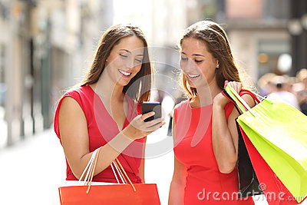
My friend will have a birthday party in a week, so I have decided to look for a birthday present for her. I went to the shopping mall which is situated in the center of our city. It’s a multistoried building where one can get everything in the way of food and manufactured goods. I must confess it was so difficult to make a suitable purchase in such a huge shop with a lot of counters and shelves. When I arrived at the Central Department Store I first admired the window dressing. Then I went along the ground floor and looked into the shop windows of the grocery, where I could see all kinds of foodstaffs: meat, fish, tinned food, sausage, fruit, wine, sweets, chocolates, ets. There were some commercial counters on the ground floor and I found myself in a fantastic motley city of different things.
Then I went upstairs to the first floor, where I couldn’t help admiring on seeing various goods. They were on sale: haberdashery, stationery, hosiery, leather wear, and knitwear. To tell you the truth, I was impressed by a great selection of silk skirts and shirts, different kinds of frocks and coats, leather boots and shoes, woolen pullovers and sweaters, jeans and suits, jackets and blouses, bags and wallets. There one can get everything in the way of clothes wanted by men, women and children: footwear, knitwear, ready-made clothes, furs and what not. I admired the cut and the style of a light summer frock. It was the latest fashion and I made up my mind to try it on. A pleasant looking shop assistant proposed me to put the frock on and look in the mirror. But unfortunately it was a bit loose on me and didn’t suit me perfectly.
On the second floor of the shopping mall I could see all kinds of household utensils: crockery, china, electric appliances, cutlery, pots and pans, vacuum cleaners, washing machines, cameras, radio and television sets, computers, and many other things one may want in the house. Besides, there were perfumery, florist’s, gift and souvenirs departments. The shop assistant suggested looking at a beautiful watercolor. I liked that nice picture very much and I was sure my friend would like it too. The price of the present wasn’t very high, I must admit. So I paid money at the cash desk. The cashier gave me a receipt and I came up to the shop assistant with it again I produced my receipt and obtained a gift wrapped parcel with a string. She thanked me and added they were always glad to see me at their shop. I felt very excited at the thought that I had bought a very nice birthday present, and left the shop.
On my way home I suddenly remembered that my mother had given me a few errands. We’d run out of bread and I had to drop in at the baker’s too buy a loaf of white bread, a loaf of brown one, five rolls and half a dozen of small cakes. There was a long queue for half an hour to buy a kilo of sugar and some sausages. Then I bought some fruit (bananas and apples) at the vegetable stall near the bus stop.
I was lucky to buy everything I wanted. Frankly speaking, I like to go shopping.

WORD LIST
- To look for – шукати
- Shopping mall – торговий пасаж
- Multistoried – ˌmʌltɪˈstɔːrid - багатоповерховий
- In the way of – у розумінні
- Purchase – pɜːʧəs - покупки
- Counter – ˈkaʊntə - прилавок
- Window dressing – оздоблення вітрини
- Shop window – вітрина магазину
- Grocery – grəʊsəri - гастрономія
- Foodstuffs – харчові продукти
- To be on sale – продаватися, бути в продажу
- Haberdashery – hæbədæʃəri- галантерея
- Stationary – ˈsteɪʃnəri –канцелярське приладдя
- Hosiery – ˈhəʊzɪəri - панчішні вироби
- Leather wear – lɛðə шкіряні вироби
- Knitwear – nɪtweə трикотажні вироби
- Wallet – wɒlɪt - гаманець
- Footwear – fʊtweə - взуття
- Ready-made clothes –готовий одяг
- Fur – fɜː - хутро
- What not –все, що завгодно
- Cut – покрій
- Style – стиль, фасон
- To be the latest fashion – бути в моді
- To make one’s mind – вирішити
- To try smth on – приміряти
- Shop assistant – продавець
- To suit smb. perfectly – чудово пасувати, личити
- Household utensils – ju(ː)ˈtɛnslz предмети домашнього вжитку
- Crockery – ˈkrɒkəri – фаянсовий посуд
- China –порцеляновий посуд
- Electric appliances –електричні прилади
- Pots and pans –горщики і каструлі
- Washing machine – пральна машина
- Camera – фотоапарат
- Perfumery – парфумерія
- Florist’s – квітковий відділ
- Gift and souvenir department – відділ подарунків
- To suggest – səˈʤɛst- пропонувати
- Watercolor – акварель
- Cash desk – каса
- Cashier –касир
- Receipt – rɪˈsiːt – касовий чек
- To feel excited of the thought – хвилюватися від думки
- On one’s way home – по дорозі до-дому
- Errand – ɛrənd - доручення
- To run out of smth. – вичерпати запас
- To drop in at smth. – заходити, завітати
- Queue – kjuː - черга
- To stand in a queue – стояти в черзі
- Frankly speaking – відверто кажучи

- Shop ſɒp магазин
- Shopping ˈſɒpɪŋ покупки
- Supermarket ˈsuːpəmɑːkɪt супермаркет
- Shopping Trolley ˈtrɒlɪ візок для покупок
- Shopping center ˈsentə(r) торговий центр
- Linen ˈlɪnɪn білизна
- Haberdashery ˈhæbədæſərɪ галантерея
- Hats hæt головні убори
- Ready made clothes ˈredɪ meid kləʊðz готовий одяг
- Footwear fʊtweə(r) взуття
- Perfumery ˈpəːfjuːmeri парфуми
- Sporting goods store /ˈspɔːtɪŋ ɡʊds stɔː(r) відділ спорт. товарів
- Textiles tekstail (s) тканини
- Crockery ˈkrɒkərɪ фаянсовий посуд
- Glasswear glas weə(r) скло
- Household haʊs hold товари домашнього вжитку
- Hosiery ˈhəʊzɪərɪ колготи та панчохи
- Electric appliences elektrik əˈplaɪəns електротовари
- Jewellery ˈdʒuːəlrɪ ювелірні товари
- Stationery ˈsteɪſənərɪ канцелярія
- Souveniers suːvəˈnɪə(r) сувеніри
- Department dipatment відділ
- Counter ˈkaʊntə(r) прилавок
- Customer ˈkʌstəmə(r) покупець
- To buy bai купувати
- To sell sel продавати
- Shop assistant əˈsɪst(ə)nt продавець
- Cash kæſ кишенькові гроші
- Money mani гроші
- Currency ˈkʌrənsɪ валюта
- Currency exchange ɪksˈtſeɪndʒ обмін
- Change ˈtſeɪndʒ здача

- Coin koin монета
- Cheap tſiːp дешеви
- Expensive ɪkˈspensɪv дорогий
- Price prais ціна

Translate into English
- Я ходжу до магазину часто.
- Я ходжу в супермаркет два рази в тиждень.
- У нашому місті є великий торгівельний центр.
- У супермаркеті я беру візок для покупок.
- У цьому торговому центрі є відділ білизни, взуттєвий відділ, галантерея, спорттовари та канцелярські товари.
- На цій вулиці знаходиться ювелірний магазин.
- У парфумерному відділенні можна купити парфуми.
- У відділенні електротоварів можна купити різні електричні товари.
- У відділенні канцтоварів можна купити ручки і зошити.
- Сувеніри можна придбати у відділенні сувенірів.

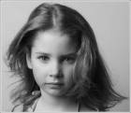

Shopping
Ann is my friend. She is a pupil of the third form. She studies at the same school. Her favorite subjects are Math and English. She has also additional Music lessons twice a week.
Ann likes to go shopping with her mother on weekends. She likes stationary department because she likes also to paint. Here her mother buys her pencils of different colors, albums and copybooks.
Sometimes Ann goes with her mom to the department of infants wear. Here they can buy a jersey dress, jumper, blouse, coat, tights

- Infant wear одяг для дітей
- Jersey dress dres в’язане плаття

- Jumper джемпер
- Sweater світер

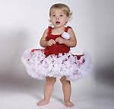Baby clothes
- Baby clothes bebi kləʋz одяг для дітей до 2 років
- Sleeveless sli:veles майка
- Playsuit plei su:t повзунки
- Wrap-over vest rep ’əʋvər vest льоля
- Hood hʋd чепчик
- Two-piecesuit tu pi su:t костюмчик

Infants Wear
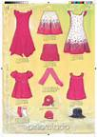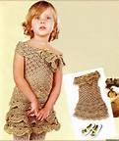
- Infants wear ˈɪnfənt
- Rompers ˈrɔmpəz ползунки́
- Jersey dress ˈdʒ3ːzɪ dres в’язане плаття
- One-piece jersey dress van pi: s ˈdʒ3ːzɪ dres плетений клмбінезон
- Skirt sk3ːt спідниця
- Tights taɪts колготки
- Dungarees ˌ dʌŋgəˈriːz комбінезон

Describe the pictures.
- What kind of cloth does this girl have on?
- Describe the children clothes.
- How many girls can you see in the picture?
- What kind of clothes do they have on?

- 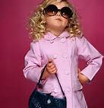 b) 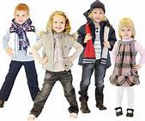
c) 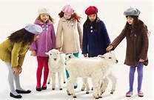

d)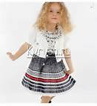 e) 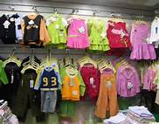

f) 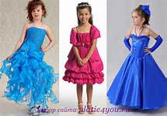

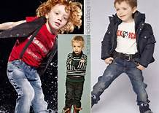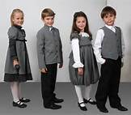

Teenagers Clothes
- Teenagers clothes ˈtiːneɪdʒə^{r} kləʊðz одяг для підлітків
- Blouse blauz блузка
- Overblouse blauz блуза, яка одягається поверх
- Slacks \ trousers trauzəz брю́ки
- Coat kəʊt пальто
- Shirt ʃ3ːt сорочка
- Knee-length socks niː ˈlɛŋθɪ soks гольфи
- Belt belt пояс
- Raincoat ˈreɪnkəʊt плащ
- Quilted suit kwɪltid куртка-комбінезон

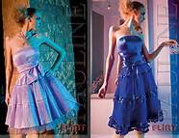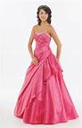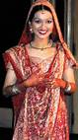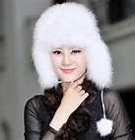

Diana
Diana is 15. She is a schoolgirl. Diana studies at 10th form. Her dream is to be a designer. She likes to wear dresses of different colors and shapes.
When she is at home she likes to wear shirt and skirt. Two times a week Diana visit a gym. She puts on a sport suit, T-shirt, socks and special shoes.

Women’s Clothes \ Ladies Wear
- Women’s Clothes ˈwɪmɪn ˈ kləʊðz жіночий одяг
- Trousers suit ˈtrauzəz su:t брючний костюм
- Dungarees suit dʌŋgəˈriːz штани-комбінезон
- Suede Jacket sweɪd ˈdʒækɪt куртка замшева
- Fur jacket fəː^{r} dʒækɪt хутряна куртка
- Fur coat fəː^{r} kəʊt хутряне пальто
- Sheepskin ˈʃiːpskɪn жіночий кожух
- Leather jacket ˈlɛðə^{r} ˈdʒækɪt шкіряна куртка
- Winter coat ˈwɪntəʳ зимове пальто
- Overcoat ˈəuvəkəut пальто́
- Two-piece dress tu piːs dres сукня-костюм
- Skirt sk3ːt спідниця
- Pleated skirt pliːtid cпідниця у скла́дку
- Jeans dʒiːnz джинси
- Cardigan ˈkɑːdɪgən] жаке́т (вя́заный)
- Skirt Suit sk3ːt костюм із спідницею
- Denim suit ˈdɛnɪm джинсовий костюм
- Apron ˈeɪprən фартух
- House frock frok домашній халат
- Slip slip комбінація
- Vest vest майка
- Panties ˈpæntɪz тру́сики
- Nightgown ˈnaɪtgaun нічна сорочка
- Underwear ˈʌndəwɛə^{r} спідня білизна
- Swimming suit ˈswɪmɪŋ купальник
- Bra brɑː ліфчик
- T-shirt ˈtiːʃ3ːt футболка

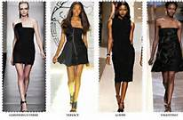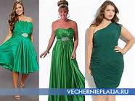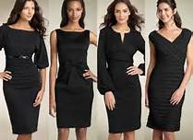

MEN’S CLOTHES\MEN’S WEAR

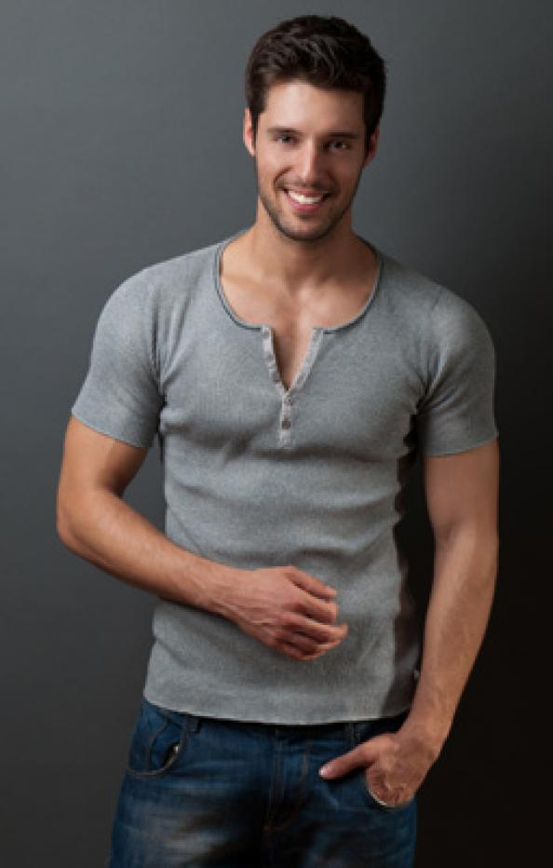

- Men’s clothes \ men’s wear – чоловічий одяг
- Trousers – брюки
- Bib and brace overall – штани-комбінезон
- Jeans \ denims – джинси
- Cardigan – джемпер на гудзиках
- Suit – костюм
- Dinner dress \evening suit – костюм вечірній
- Denim suit – джинсовий костюм
- Tracksuit – спортивний костюм
- Short sleeved jacket – куртка з короткими рукавами

- Raincoat – плащ
- Single (double) breasted suit – костюм одно або двобортний
- Trench coat – плащ-пальто
- Tail coat \ tails – фрак
- Shorts – шорти
- Bathing \ swimming tranks – плавки

LADIES SHOES \ FOOTWEAR
- Ladies shoes – жіноче взуття
- High (low) heel – підбір високий (низький)
- Sandals – босоніжки
- Evening sandals- босоніжки на високому підборі
- Trainers \ sneakers – кросівки
- Ladies boots – чобітки жіночі
- Sabots – туфлі без задника на високій платформі
- Platform shoes – туфлі на платформі
- Slippers – капці кімнатні
MEN’S SHOES
- Men’s shoes \ footwear – чоловіче взуття
- Trainers \ sneakers – кросівки
- Moccasins – мокасини
- High \ low heeled shoes – туфлі на високих \ низьких підборах
- Tie \laced shoes – туфлі на поворозках
- Casual shoes – повсякденні туфлі
- Hiking boots – черевики (туристичні)
- High -leg boots – чоботи чоловічі
- Shoe laces – поворозки
- Shoe polish – гуталін
- Shoehorn – ріжок (для взуття)
HATS
- Hat- капелюх
- Straw hat – солом’яний капелюх
- Beret – берет
- Cap – кепка
- Fur hat – хутряна шапка
- Kerchief – хустка
- Scarf – шарф
- Shawl – шаля
TEXTILES
1.Textiles –тканина
2. Broadcloth – сукно
3. Cotton – бавовна
4. Printed cotton – ситець
5. Silk (natural, artificial)- шовк (натуральний, штучний)
6.Wool – вовна
7.All-wool \ pure wool –чисто вовняна тканина
8.Tweed – твід
9.Nylon- нейлон
10.Linen- полотно
11.Velvet- бархат
12. Cotton velvet – вельвет, пліс
13. velveteen – вельветин
14. suede\chamois – замша
15. velour- велюр, плюш

PERFUMERY
- Perfumery – парфумерія
- Eye shadow- тіні для повік
- Mascara- туш для вій
- Lipstick – губна помада
- Powder- пудра
- Gel- гель
- Face cream- крем для обличчя
- Hand cream – крем для рук
- Shaving cream – крем для гоління
- Toothpaste – зубна паста
- Toothbrush – зубна щітка
- Perfume – парфуми
- Bottle of perfume – скляночка парфумів
- Eau-de-Cologne- одеколон
- Shampoo – шампунь
- Soap- мило
- Scented soap – запашне мило
- Nail polish – лак для нігтів
- Polish remover – рідина для зняття лаку
- Hair spray- лак для волосся
- Deodorant – дезодорант
- Hair dye- фарба для волосся
HABERDASHERY
- Haberdashery – галантерея
- Handbag – сумочка
- Hairbrush – щітка для волосся
- Comb- гребінець
- Hand mirror – люстерко
- Electric shaver- електробритва
- Wallet – бумажник
- Purse –гаманець
- Pin – булавка
- Needle – голка
- Thread – нитка
- Handkerchief – носовик
- Hooks and eyes – гачки і петлі
- Umbrella- парасолька
- Hairpin – шпильки для волосся
- Nectie- краватка
- Brooch- брошка
- Bracelet- браслет
- Cufflinks- запонка
- Detergent – миючий засіб
- Knitting needles – спиці для плетіння
- Soap powder \ detergent – пральний порошок
- Hairdryer- фен
- Watch – наручний годинник
- Clock – настінний годинник
- Watch band – ремінець для годинника
- Belt- пояс
- Tape measure – сантиметр
- Buttons – гудзики
- Ring – каблучка
- Earings – сережки
- Gloves – рукавички
- Nail file- пилочка для нігтів

ADDITIONAL WORDS AND EXPRESSIONS
- Can I help you? – Чим можу служити?
- Do you have any? – Чи є у вас?....
- Can you show me? – Чи можете ви мені показати?
- Are you being served? –Вас обслуговують?
- Is there anything on sale? – Чи є що-небудь у розпродажу?
- At what department can I buy? – У якому відділі я можу купити?
- Show me something in a different style (cut)- Покажіть мені що-небудь іншого фасону
- Show me something cheaper – Покажіть мені щось дешевше
- Show me something one size smaller (larger) – Покажіть мені що-небудь меншого (більшого) розміру
- What can you recommend? – Що ви можете мені порекомендувати?
- Could you give me some advice?- Чи можете ви мені щось порекомендувати?
- This folder will describe it for you – У цьому буклеті все описано
- What make is it?- Чиє це виробництво?
- I don’t like the color (the cut)- Мені не подобається колір (покрій)
- What about this one? – Як щодо ось цього?
- What size are you? – Який у вас розмір?
- It’s not my size- Це не мій розмір
- It’s too long (short, narrow, loose)- Він занадто довгий (короткий, вузький, вільний)
- Have you any particular style or colour in mind?- Чи є у вас особливий стиль або колір?
- How does that feel on you?- Чи він вам пасує?
- Where is the fitting-room?- Де примірювальна?
- I’d like to try it on – Мені б хотілося приміряти
- It fits you like a glove \ it suits you perfectly – Це саме на вас…
- This hat matches my new handbag – Цей капелюх підходить за кольором до моєї нової сумочки
- May I regard myself in the mirror?- Чи можна оглянути себе в дзеркало?
- I think it goes with my coat – Я думаю, вона пасує до мого нового пальто
- How much does that sell for? – За яку ціну це продається?
- What is the price of it? – Скільки це коштує?
- Do you give a discount? – Чи ви даєте знижку?
- It’s too expensive for me – Це занадто дорого для мене?
- It’s really cheap- Це справді дешево
- It’s a real bargain – Це вигідна покупка
- Can you wrap it up? – Загорніть, будь-ласка
- I’ll have the poor shop assistant worn out- Я зовсім замучив продавця
- I can drop in again – Я зайду знову
- Do you exchange it or do you get a refund?- Чи ви міняєте це чи повертаєте гроші?
- I’d like to ask you to hold it till I get back – Я попрошу вас відкласти це, доки я не повернуся
- Fashion – мода
- In fashion – у моді
- Out of fashion – не в моді
- Old- fashioned – старомодний
- To wear – носити
- Be dressed in smth. – бути одягнутому в….
- To do the round of shops- обійти ряд магазинів
- Sleeve- рукав
- Collar- комір
- Seam- шов
- Zip\zipper – змійка
- Pocket- карман

REMEMBER

- TO HAVE SMTH. ON – мати щось на собі
- TO BECOME (BECAME, BECOME)- пасувати
- TO FIT – пасувати, бути до міри
- TO MATCH – пасувати за кольором
- TO GO WITH – бути догідним, відповідати, личити
- TO SUIT – пасувати, відповідати, личити

ANSWER THE FOLLOWING QUESTIONS
- When do you usually go shopping?
- Where do you go shopping?
- What have you bought today in the way of food?
- What have you recently bought in the way of manufactured goods?
- Are the shops crowded when you do your shopping?
- What do you usually buy in the market?
- What is the biggest Department store in Kyiv?
- What kind of clothes do you prefer: ready made or made to order?
- What time is your nearest shop open (close)?
- What size in dress do you take? What about your mother and father?
- What size in shoes do you take?
- What color of hats do you prefer?
- What color of gloves would you like to buy to match your new handbag?
- You have run out of vegetables. Where will you go?
- You want to try a coat on. Where will you do this?
- What things do you wear in summer and winter?
- What can you buy in the Central Department Store? Describe your visit there.

